Tradiční řemesla v praktickém vyučování
Kateřina Peníšková
UČO: 515331
Domácí mýdla
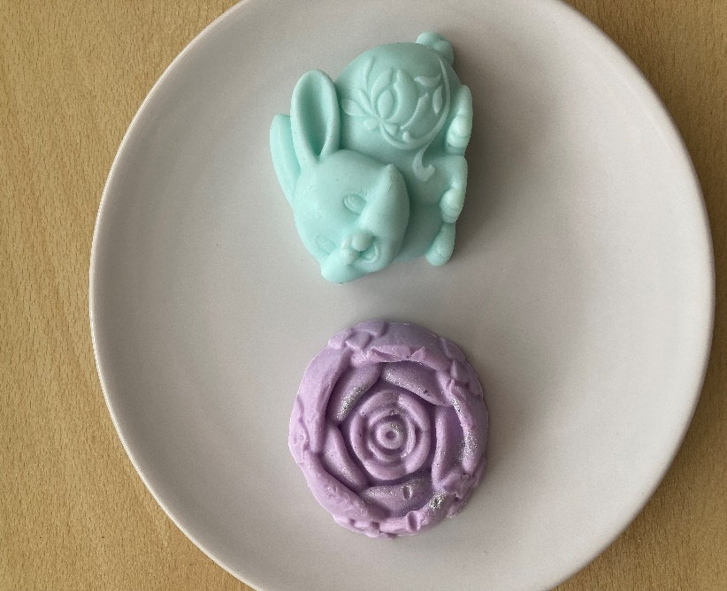

Jarní dekorace – věnec na dveře
